ПАМЯТКА
о принятии мер по ликвидации (закрашиванию) надписей,
содержащих незаконную рекламу или пропаганду наркотических средств
и психотропных веществ
В соответствии с законодательством Российской Федерации установлен запрет пропаганды наркотических средств, психотропных веществ и их прекурсоров, новых потенциально опасных психоактивных веществ (далее - наркотические средства).
За пропаганду либо незаконную рекламу наркотических средств, в том числе с использованием информационно-телекоммуникационной сети «Интернет», предусмотрена административная ответственность в соответствии со статьей 6.13 Кодекса Российской Федерации об административных правонарушениях (далее - КоАП РФ), по которой штрафные санкции составляют от 4000 до 30000 рублей.
Противоправность действий лиц, которые совершают административные правонарушения по статье 6.13 КоАП РФ, может выражаться в распространении на объектах уличной инфраструктуры и иных расположенных в общественных местах объектах информации, содержащей наименования наркотических средств (в том числе «сленговые» выражения), номера телефонов, названия интернет-сайтов (интернетмагазинов, наркосайтов), адреса в мессенджерах, при использовании которых предлагаются для продажи наркотические средства либо работа в сфере незаконного оборота наркотических средств («курьерами», «кладменами», «граффитчиками», «операторами» и т.п.).
Среди так называемых сотрудников интернет-магазинов (наркосайтов) по продаже наркотиков в обязательном порядке присутствуют «граффитчики», которые незаконно наносят надписи с названиями наркотиков на стены зданий, сооружений, строений, тротуары и т.д. О таких лицах (по мере возможности, их приметы, направления движения (перемещенияО по городу, вид транспорта, регистрационный номер машины) необходимо информировать органы внутренних дел города Барнаула через дежурную часть УМВД России по городу Барнаулу (телефоны «02» или «102»).
Граждане, которые воспользуются возможностями интернет-сайтов, о которых в общественном пространстве размещается незаконная реклама, могут быть привлечены к уголовной или административной ответственности.
Например, за незаконные производство, сбыт или пересылку наркотических средств, психотропных веществ или их аналогов статья 228.1 Уголовного кодекса Российской Федерации предусмотрено уголовное наказание, вплоть до ПОЖИЗНЕННОГО ЛИШЕНИЯ СВОБОДЫ.
Также уголовное наказание в виде ЛИШЕНИЯ СВОБОДЫ ДО 15 ЛЕТ в соответствии со статьей 228 Уголовного кодекса Российской Федерации предусмотрено за незаконные приобретение, хранение, перевозку, изготовление, переработку без цели сбыта наркотических средств, психотропных веществ или их аналогов.
Существуют следующие виды
незаконной рекламы (пропаганды) наркотических средств
- Указание адресов сайтов, различных форумов
В частности, надписи «рекламного» характера часто выглядят как случайный набор цифр и латинских букв, часто с расширением: biz или win. Это адреса электронных ресурсов, на которых потенциальный потребитель может получить информацию о видах наркотических средств, способах их потребления, местах приобретения наркотических средств и психотропных веществ.

- Указание ссылок на аккаунты в социальных сетях, мессенджерах

В последнее время «реклама» наркотических средств и психотропных веществ активно распространяется в социальных сетях и различных интернет-мессенджерах. Подобные надписи начинаются с символа «@», также могут иметь указание на конкретный мессенджер (Telegram, ViPole, Wicr, WhatsApp). Кроме того, часто после надписи указывается номер телефона. Примеры: @SmileShopRC, @saulwork, @KirSHOPBOT, TELEG STAF64, @GOKLAD, @КIROV_SНОР12, @ALEGВОТ, @CALLSAUL43, zobeztelegram, @akula228bot
- Аббревиатуры, указывающие на отношение надписи к незаконному обороту наркотиков
Распознать пронаркотическую «рекламу» возможно по часто используемым в среде наркосбытчиков и потребителей наркотиков сокращениям и аббревиатурам. Примеры: СК, РОСС, СОЛЬ, АМФ, ГАШ, СП, микс, mix, SK, SP, ФЕН, SНОР, bot, ПРОБА, ДЫМ, МАРКИ, МЕФ, МЯУ-МЯУ, МУТКИ, КАЙФ, ГРЕЧА, ПЕРЕЦ, BIZ, ПОРОХ, Фен, Фенчик.
- Надписи с вербовкой непосредственных участников наркооборота
Настенная «реклама» часто используется для поиска потенциальных сбытчиков наркотиков, курьеров, используемых для перевозки наркотических средств. Подобные надписи содержат слова РАБОТА, work, job.
Что необходимо предпринять
при выявлении надписей с рекламой наркотических средств
При обнаружении в общественном пространстве надписи с трафаретной рекламой, которая содержит информацию о распространении наркотических средств, необходимо принять меры по информированию о данном факте:
- органов внутренних дел МО МВД «Троицкий» (по номерам 8-(3853)22-2-57, 8-923-751-80-25);
- или самостоятельно удалить такую надпись.

Уважаемые жители
с. Троицкое!
Проявите гражданскую позицию!
ПОМНИТЕ, что САМОСТОЯТЕЛЬНО
УДАЛЁННАЯ вами
НАДПИСЬ С РЕКЛАМОЙ НАРКОТИКОВ
спасает человеческую жизнь!
Примеры
незаконной трафаретной рекламы наркотических средств
Надписи с вербовкой непосредственных участников наркооборота
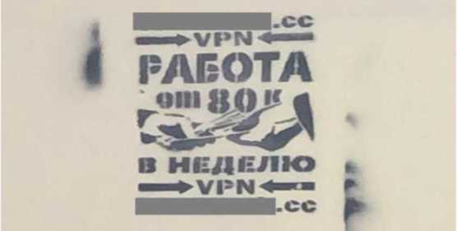
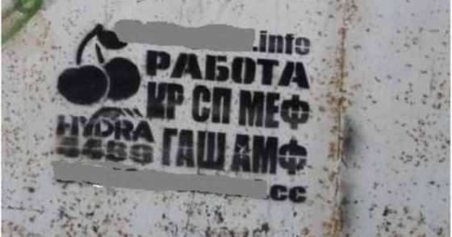
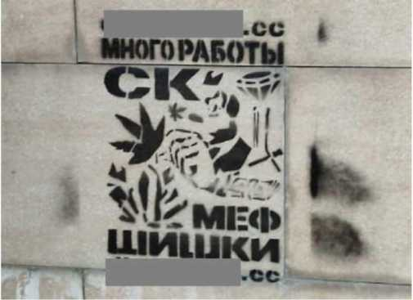

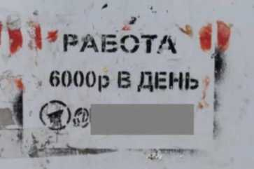
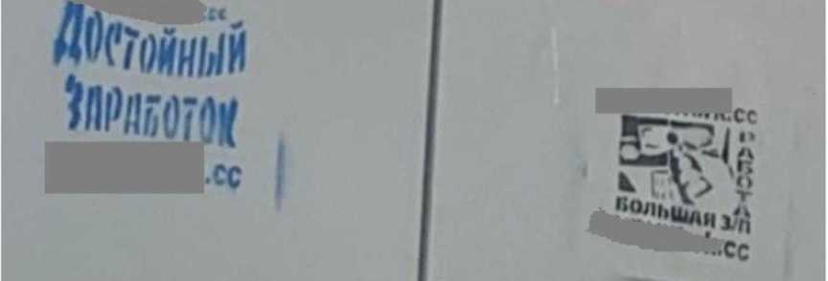
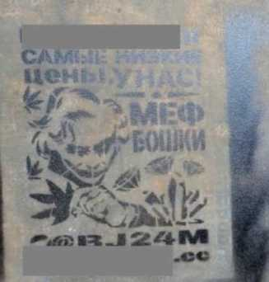
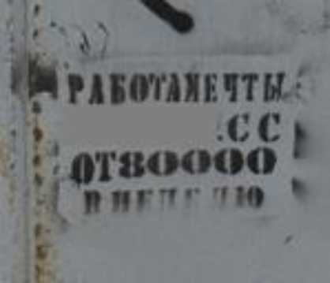
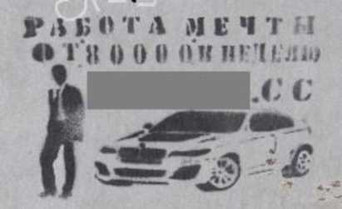

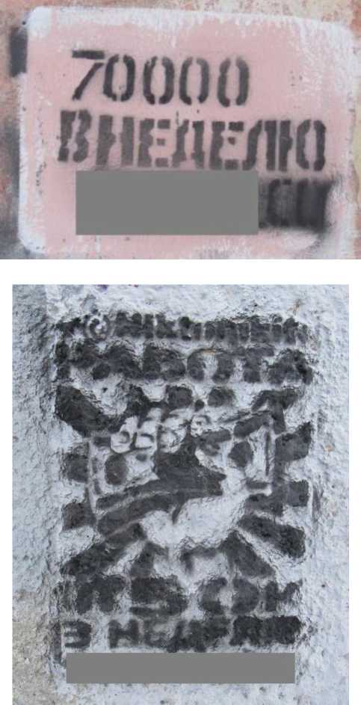
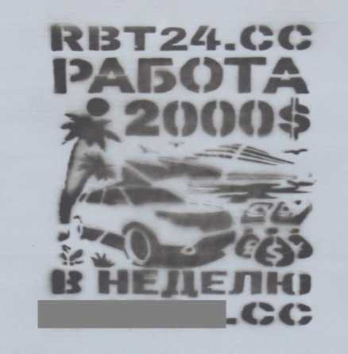
А также адреса в сети Интернет с использованием следующих слов: @nstwork, VRNWork.cc, workvrn24.cc, @avcclc, @work48mur, @rf_rabota.

Указание адресов сайтов, различных наркофорумов
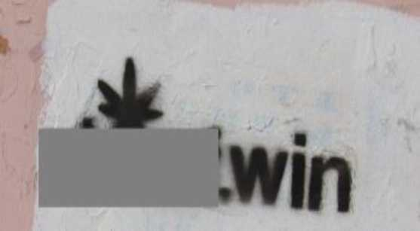
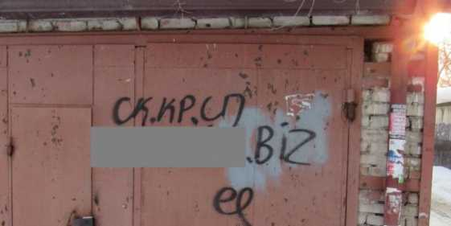
А также адреса в сети Интернет
с использованием следующих слов: @lDlctr, @SCLAD.

